29-9-2023

Francisco David Martin Reguero

nuevo desglose ies campanillas

UD 0 Ejercicio 1

Entornos de Desarrollo

En este ejercicio vamos a tratar de familiarizarnos con sus funciones básicas:

* Instalemos Git en nuestro PC: <https://git-scm.com/downloads>

Instalaremos la versión de Git correspondiente dependiendo de nuestro sistema operativo

* Comprobemos la instalación con 'git --version'

Para ellos abrimos la terminal y escribimos el comando “**git --version**”, si todo ha salido bien nos dará la versión instalada de git

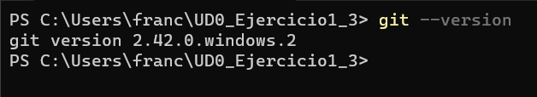

* Creemos un directorio para este ejercicio y añadamos algunos ficheros de texto en él

En este directorio guardaremos los ficheros que subiremos próximamente a GitHub

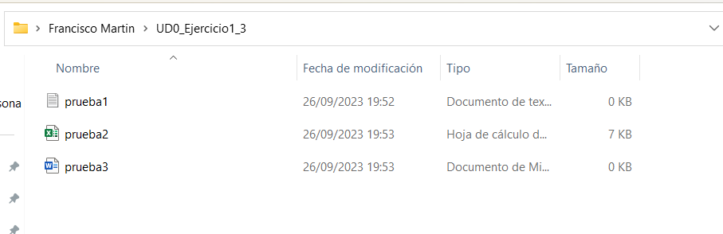

* Creemos nuestra propia cuenta en Github

Nos registramos para poder vincular el directorio a GitHub en un futuro

* Crea un repositorio desde Github (preferentemente con el mismo nombre que tu directorio)

Para crear el repositorio nos dirigimos al siguiente enlace “ <https://github.com/new> ” donde para que no haya ningún problema lo dejaremos todo por defecto y le ponemos el nombre que queramos

* Inicialicemos desde consola nuestro repositorio: 'git init'

Escribiremos el comando una vez estemos dentro de la carpeta que será nuestro repositorio con el comando “**cd**” y ya usamos el comando “**git init**” para instalar el repositorio local

* Consulta el estado del "árbol de trabajo" con 'git status' y haz captura de pantalla

Consultamos el status con el comando “**git status**”ya que nos indicará si hay archivos modificados, sin subir a GitHub, etc

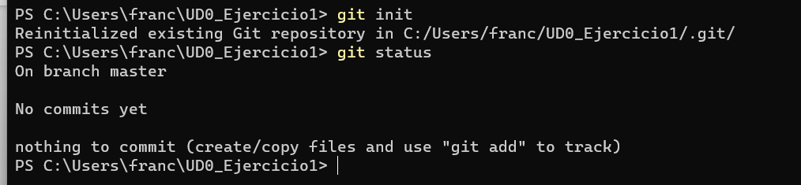

* Notifiquemos a Git qué ficheros queremos añadir al repositorio: 'git add'
* Consulta el estado y haz captura

En las siguientes capturas se verá como primero los archivos están en rojo debido a que no están añadidos con el comando “**git add**” pero una vez añadamos los ficheros nos saldrán en verde.

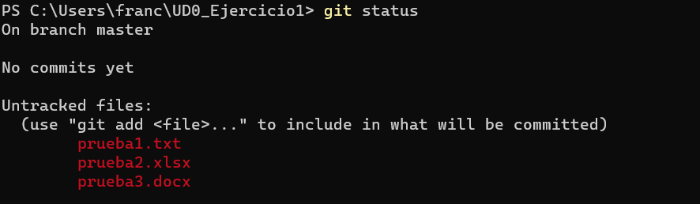

* "Empaquetemos" o "preparemos para remitir" nuestra aportación al repositorio con 'git commit' (¡Ojo, este es nuestro primer commit!)
* Consulta el estado y haz captura

Escribimos el comando “**git commit -m “nombre”**” con el nombre que queramos entre comillas y prepara los archivos para poder ser subidos a GitHub

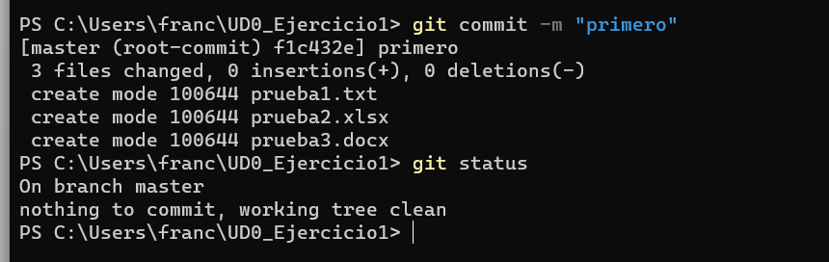

* Cambia la rama sobre la que trabajará Git de 'master' (por defecto) a 'main' (que es la que usa github)

La cambiamos ya que por defecto está en master que es la que usa git pero para poder subir los archivos debemos de estar en la rama main que es la que usa GitHub y cambiamos la rama con el comando “**git Branch -M main**”

* Comunica a la herramienta Git la localización de tu repositorio en la nube (Github)
* Sube tus paquete a Github (git push) y haz captura

Con estos pasos primero indicamos a donde queremos que se envíen los archivos, en este caso al repositorio creado anteriormente con el comando “**git temote add origin <enlace>**”.

Luego con el comando “**git push -u origin main**” subiríamos los ficheros pero antes tendríamos que indicar que somos nosotros mediante un login

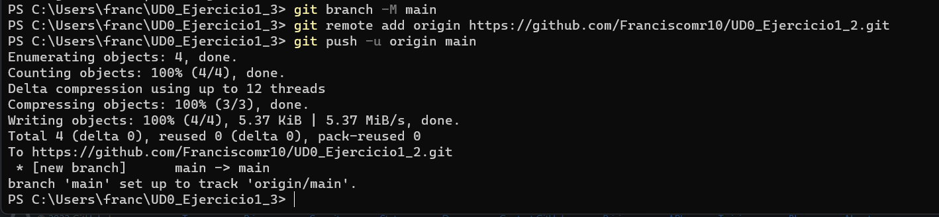

* Comprueba en Github la operación y haz una nueva captura

Ahora si nos vamos a la página de GitHub en nuestro repositorio se podrá apreciar que ahora están los 3 archivos que hemos subido en el paso anterior

Cuando termines:

* Haz modificaciones manualmente a los ficheros de texto locales

Hacemos algunas modificaciones a los archivos que hemos creado para actualizar los ficheros en GitHub

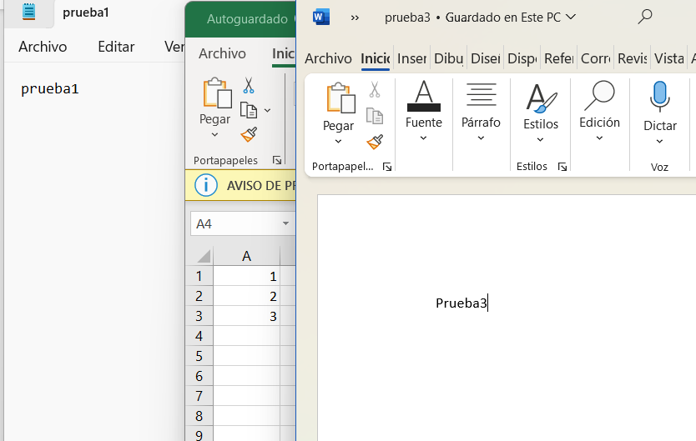

* Consulta el estado del "árbol de trabajo" con 'git status' y haz captura de pantalla

Realizamos un “**git status**” y veremos que está otra vez los ficheros en rojo debido a que han sido actualizados

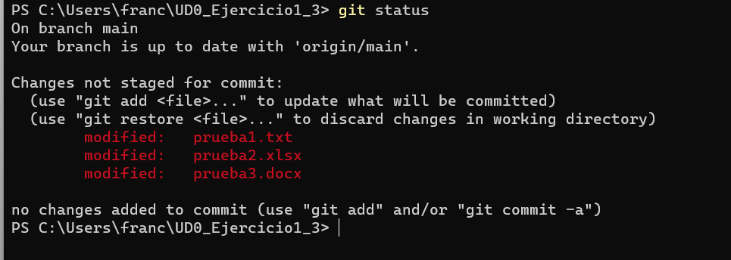

* Notifica a Git los ficheros a añadir al repositorio: 'git add'

Añadimos los ficheros de nuevo con el comando “**git add**”

* Consulta el estado y haz captura

Una vez subidos los archivos con el comando “**git status**” comprobamos que ya están los archivos de nuevo en verde

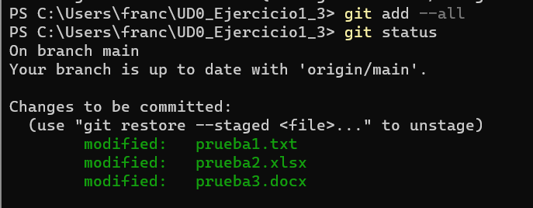

* "Empaquetemos" o "preparemos para remitir" nuestra aportación al repositorio con 'git commit'

Volvemos a preparar para mandar los archivos con el comando “**git commit -m “nombre”** ”

* Consulta el estado y haz captura

Cuando hacemos “**git status**” veremos que se ha preparado correctamente ya que no hay nada para preparar

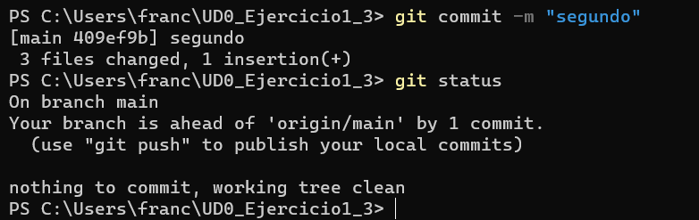

* Sube tus paquetes a Github (git push) y haz captura

Ahora escribimos el comando “**git push**” para enviar los ficheros actualizados y ya al tener preparado y conectado a GitHub no tenemos que usar los otros comandos indicando la rama, el repositorio en GitHub y el login.

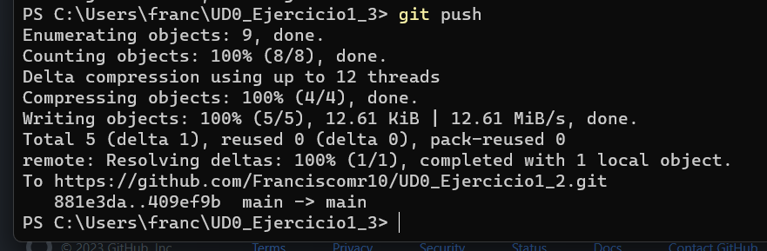

* Comprueba en Github la operación y haz una nueva captura

Al terminar el proceso podremos apreciar que se han guardado los cambios, en este caso solo mostraré de un fichero para no tener demasiadas capturas. Y también podemos apreciar que tiene el nombre de “2 commit” que es el nombre que le puse

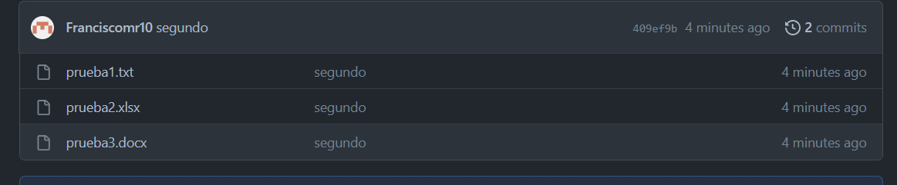

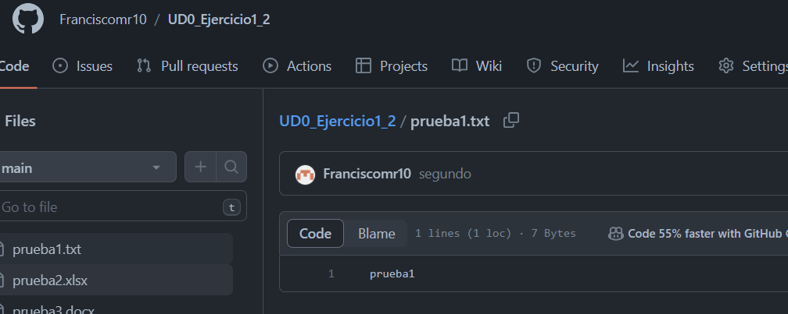

Por útlimo:

* Borra completamente el directorio local de trabajo (con sus ficheros)

Para ello simplemente lo mandamos a la papelera y la vaciamos

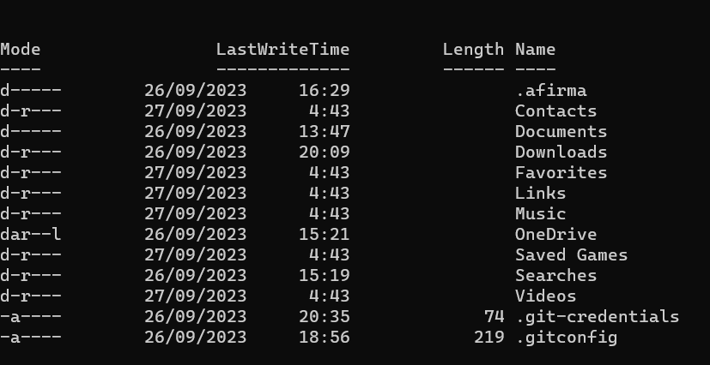

* Recupéralo desde tu repositorio en Github. Haz una captura de pantalla

Para poder recuperar el directorio local simplemente tenemos que escribir el comando “**git clone <repositorio>**” cambiando repositorio por el link de nuestro repositorio lo que empezaría a clonar lo que está subido a GitHub a nuestra máquina local restaurando todo lo anterior



